LORO-X Balkon-Grundeinheit

LOROWERK

Eigenschaften

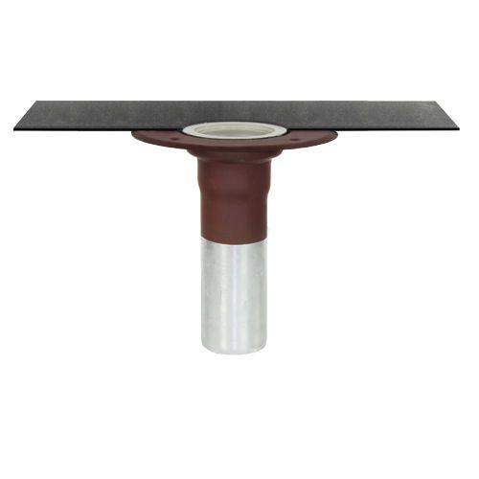

Werkstoff

Stahl

Stutzen-Ausführung

senkrecht

Nennweite DN

50,00 - 70,00